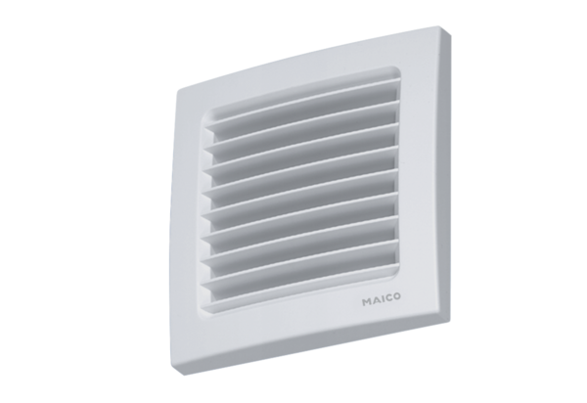Внутренняя решётка, регулируемая AZE 100Комплект поставки: 1 штукАссортимент: К
Номер артикула: 0059.0959Изготовитель: MAICO

